1引言 2
1.1编写目的 2
1.2背景 2
1.3定义 2
1.4参考资料 2
2用途 2
2.1功能 2
2.2性能 3
2.2.1精度 3
2.2.2时间特性 3
2.2.3灵活性 3
2.3安全保密 3
3运行环境 3
3.1硬设备 3
3.2支持软件 4
3.3数据结构 4
4使用过程 4
4.1 软件形态 4
4.2 运行程序 4
4.3 退出程序 5
4.3 添加学生信息 6
4.4 显示学生信息 7
4.5 查询学生信息 8
4.6 修改指定编号的学生信息 9
4.7 删除指定编号的学生信息 10
4.8 各学生信息占用空间大小及对总体占比 11
4.9碎片整理 13
4.10 空间使用统计 14
4.11 获取平均成绩 15

用户手册（GB8567——88）

1引言

1.1编写目的
该手册为学校信息管理系统使用说明文档，讲述主要操作及注意事项。

1.2背景
学校管理系统是在KR学习期间，为巩固第二阶段所学知识，由授课教师提出，学生需按既定时间完成的项目。
该系统是对第一阶段二叉树版学生管理系统的升级，采用数据库进行数据的管理。为减少各模块间的耦合，采用三层结构进行设计。

1.3定义
DataBase <---> Server <---> M Server <---> Client
其中，
DataBase: 相关数据存储，这里一般指SQL Server
Server : 与DataBase交互，操控数据处理，回传数据给M Server
M Server : 逻辑层，根据传入的UI数据，构造相关SQL 语句，传给Server，也可 进行数据安全性处理。
Client : Window或者Android客户端

1.4参考资料
用GridView模拟DataGrid
http://strangelights.com/blog/archive/2013/05/20/using-the-android-gridview-as-a-datagrid.aspx

Android 输入时失去焦点的问题
http://gundumw100.iteye.com/blog/974557

DataGramSocket, DataGramPacket
http://docs.oracle.com/javase/tutorial/networking/datagrams/clientServer.html

2用途

2.1功能
结合数据库，实现网络版的学校信息管理系统，包括：
- 对学生、老师、课程、班级的管理
正确梳理数据关系，建立相关数据库

- 分层设计，各司其职，减小修改所带来的影响
SQL Server <-----> Server <----> M Server (Logic) <---->Client (UI)

- 利用本地缓存，实现高效的查询效果
借助修改时间，两次修改之间的查询数据进行本地缓存。

- 利用连接池，重用数据库连接，处理Server向SQL Server频繁的、短时的操作

- 利用线程池，实现Server与多M Server, M Server 与 多Client间的交互。

- 同时提供PC客户端和Android客户端，方便用户使用

2.2性能

2.2.1精度
无

2.2.2时间特性
无

2.2.3灵活性
无

2.3安全保密
无

3运行环境
装有SQL Server 2000（或以上）的Windows 操作系统
Android手机（或者模拟器）

4使用过程

4.1 软件形态
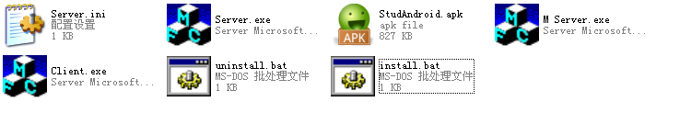
本系统包含文件：
- Server.exe
- M Server.exe
- Client.exe
- Server.ini
- StudAndroid.apk
- Install.bat
- uninstall.bat

具体使用，后续环节介绍。

4.2 运行程序

4.2.1 运行Server
- 双击运行Server.exe

会弹出类似如下的图形：
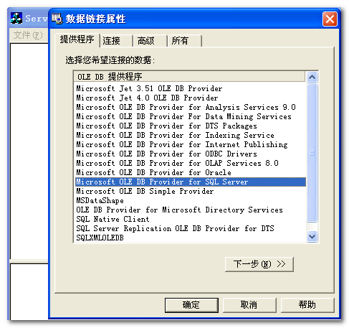

按照图中所示，选择Microsoft OLE DB Provider for SQL Server, 点击下一步。

- 选择数据库

按下图所示，选择相应的数据库。
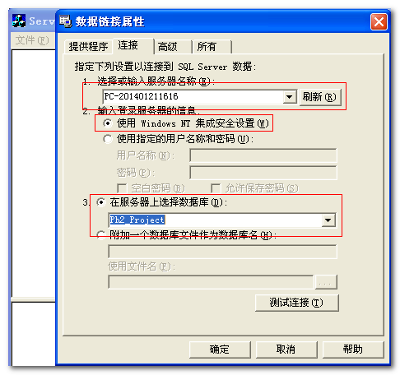

可测试连接是否成功。
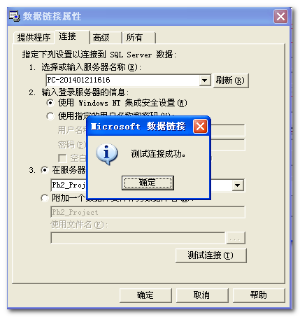
然后确定即可。
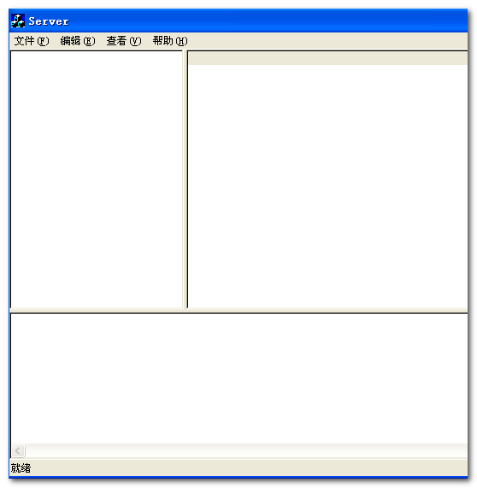

- 开启服务

如图所示，开启服务
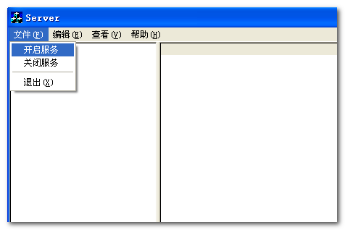
如果正常，菜单则会变成如下所示。
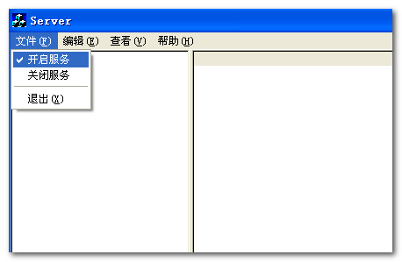

4.2.2 运行M Server
采用与运行Server类似的方法，运行M Server
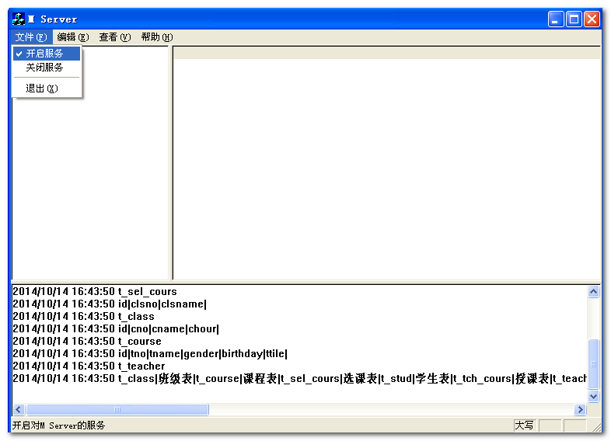
如果运行正常，则会出现类似的日志信息。

4.2.3 运行Windows Client
Windows 上客户端程序的运行方法如下。

- 双击运行Client.exe
- 点击 开始——>连接服务器
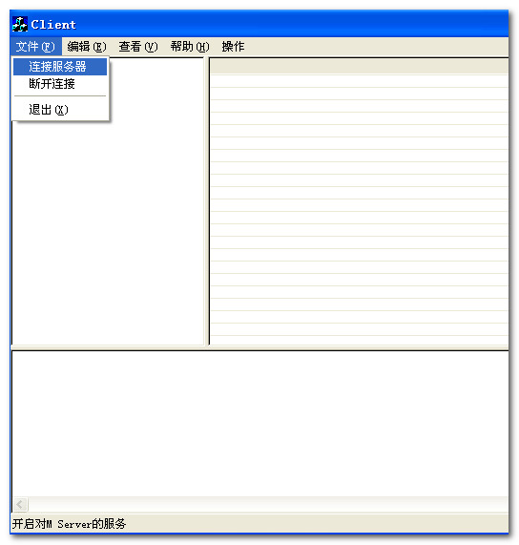
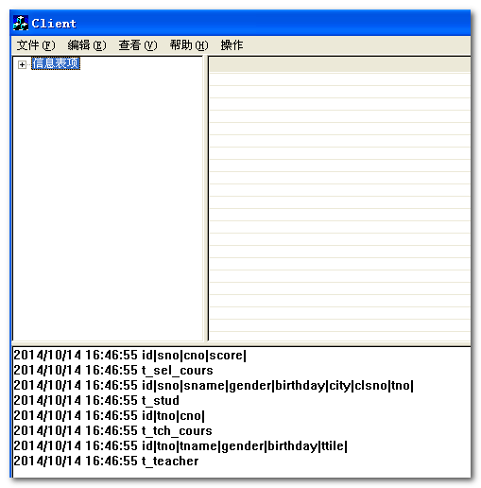

4.2.4 运行Android客户端
TBD

4.3 更改配置
随本系统所分发的Server.ini，用于配置网络相关的信息。
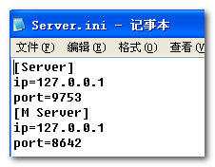
- 如果想更改网络设置，对此文件进行更改即可。
比如，

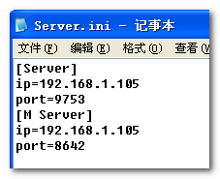

- 如果将Server.exe, M Server.exe, Client.exe 放在不同的目录下

则需要在它们相应的目录下，均放置该Server.ini。

4.4 Windows客户端操作

4.4.1 选择表
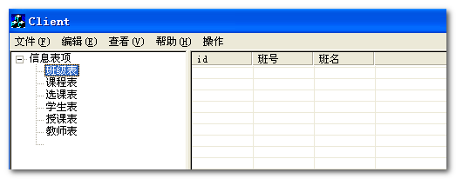
如图所示，可在“信息表项”栏中，点击选择某表。
然后，在右边栏中，就会显示相应的信息。
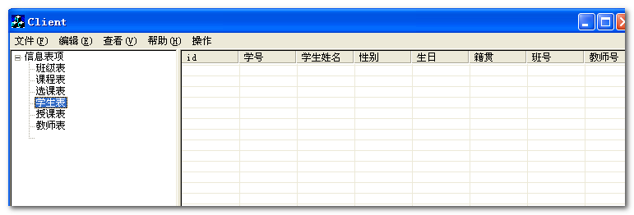

右边栏仅是提供了相关字段，无其他信息。
若要对数据进行查询、修改等，以下环节会进行介绍。

4.4.2 查询数据
- 首先，在右半视图中点击一下

- 点击“操作”菜单
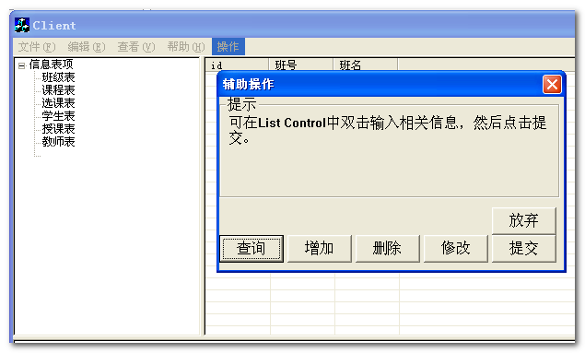
弹出如上的对话框。
该对话框，可以移动，可作为你的辅助工具。
它提供了对数据的增、删、改、查功能。

- 如果您点击“操作”菜单，没有弹出如上的对话框时，请先在右半视图点击一下。

下面是查询相关的操作介绍。

点击对话框上的“查询”按钮，然后移动对话框，就可以看到类似如下的界面。
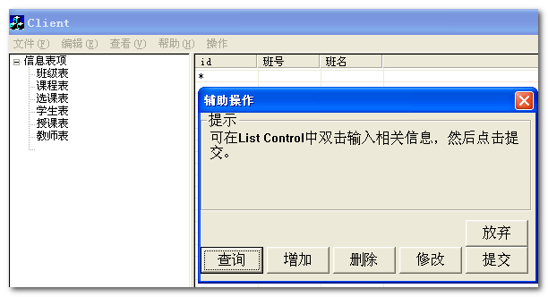

现在，就可以对”*”所在的行的其他列，进行双击，填入你想查询的信息（支持模糊查询)
（“*”所在的列，是不支持输入操作的）
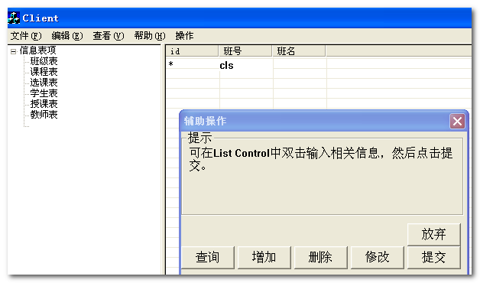

然后，点击“提交”即可看到符合条件的信息。
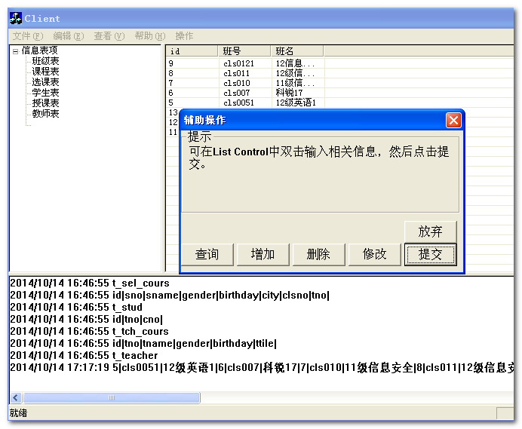

4.4.3 修改操作
对上面查询所得感兴趣的行，进行单击选中
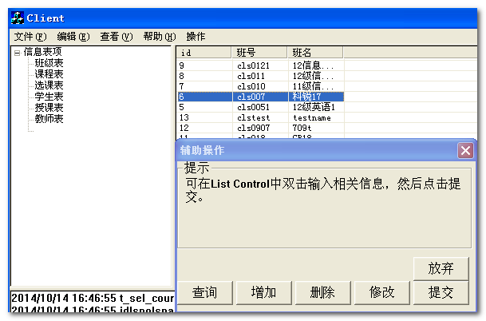
然后，点击“修改”，现在就处于可编辑状态。

双击，填入你想修改的内容
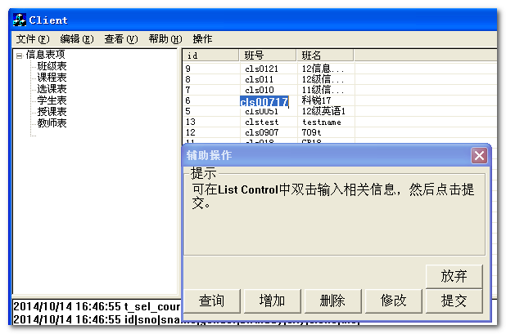
点击“提交”即可。
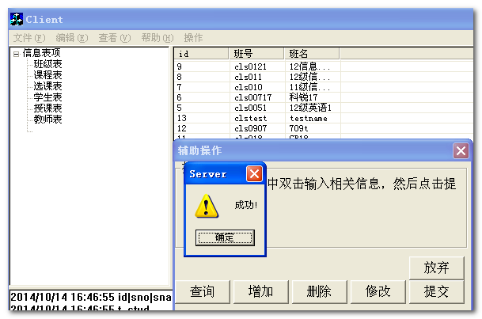

4.4.4 删除操作
同样的，对查询所得的结果，选中某行，然后，点击“删除”即可。
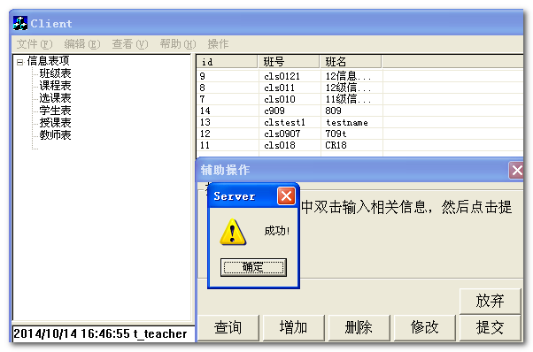

4.4.5 添加操作
点击辅助操作上的“增加”按钮，如下图所示：
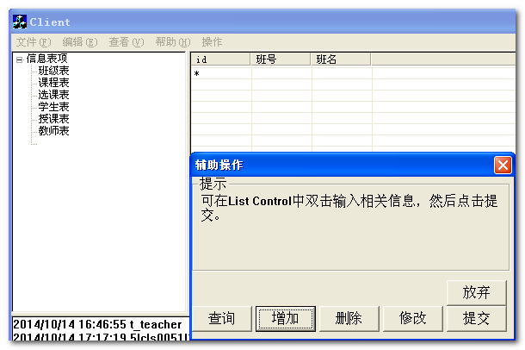
与查询的情况很像，在*所在列，输入完整的信息，点击提交即可。

如果字段不完整，则会有告警提示。
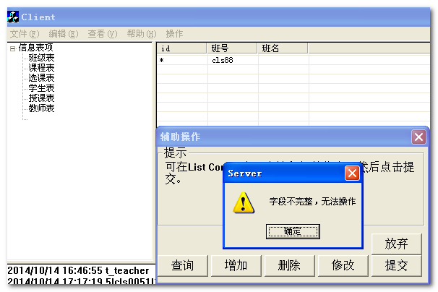

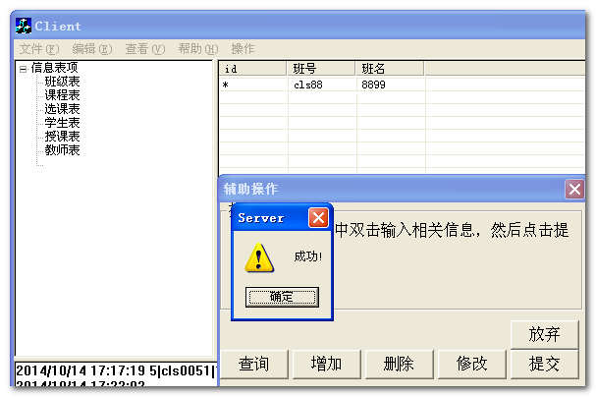
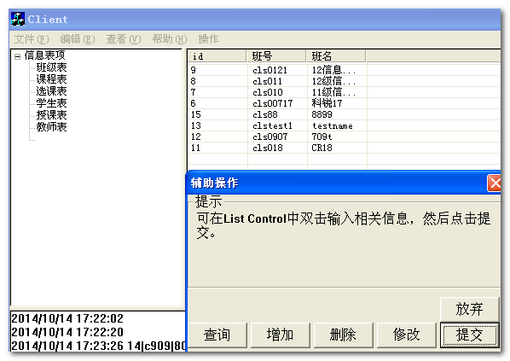

如果尝试添加同样的数据，则会报出如下的错误提示：

4.4.6放弃操作
当选中了某项操作，而未提交，再尝试选择其他操作时，会出现如下的提示：
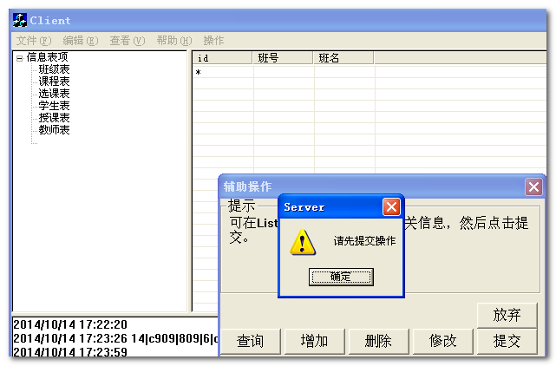
此时，可以点击“放弃”进行操作。

4.5 Android客户端操作
这里以模拟器进行演示。

可借助本系统随带的安装脚本进行安装。
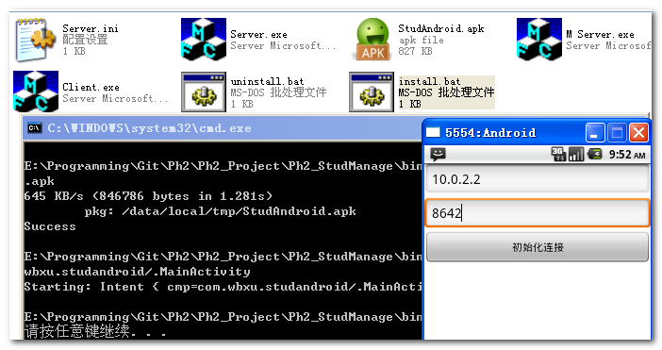
出现如上的界面后，点击初始化连接即可。
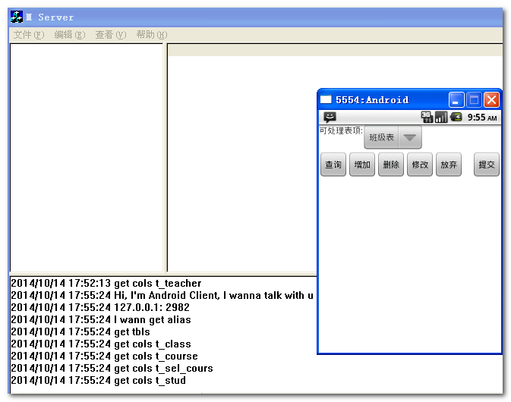

4.5.1选择表
点击顶部的下拉单，可出现如下的界面
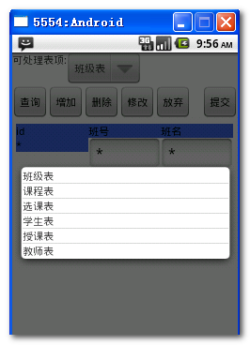
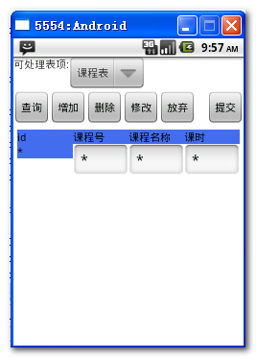
界面下半部分，会显示相应的字段，与Windows客户端类似。

4.5.2 查询操作
点击查询按钮，双击输入相关的信息，
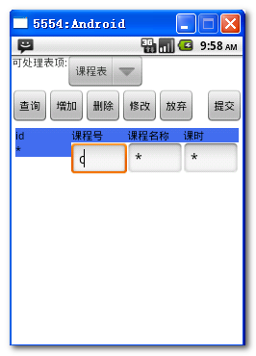
点击“提交”，即可获得结果。
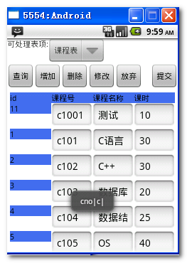

4.5.3 修改操作
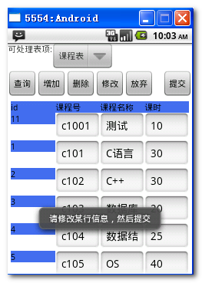
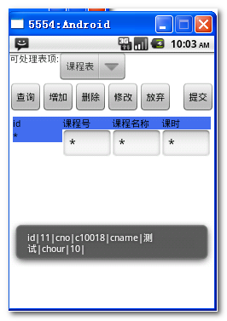

4.5.4删除操作
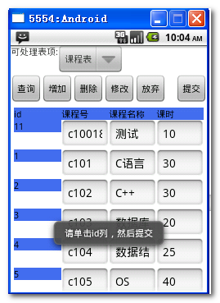

4.5.5 增加操作
点击增加按钮，然后输入完整信息，点击提交即可。

如果出现错误，会有相信的信息显示。

